Muyashop

Estimados,

Buen día, para confirmar que el día de ayer se realizó el pase a producción del día de corte para las ventas de muyashop, para lo cual hemos agregado un campo en el tipo de préstamos:

Ruta:

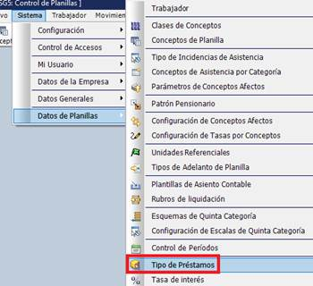

Opción:

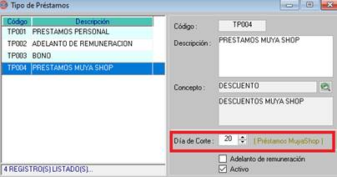

Todas las ventas muyashop a trabajadores van a generar un préstamo en el período actual hasta el 19 de todos los meses y a partir del día de 20 se va generar en el período posterior al actual.

Los prestamos pueden verificarlos en la siguiente ruta:

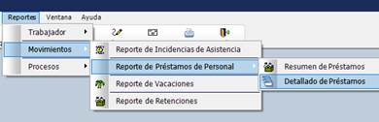

Opción:

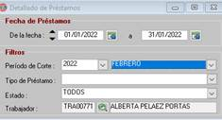

Reporte:

